# 3. Analýza

## 3.1 Poskytnuté licence podle předmětu licenční smlouvy

V roce 2022 bylo v Česku celkem 169 subjektů, které poskytovaly licenci na některou z ochran průmyslového vlastnictví, to znamená na patent, užitný vzor či průmyslový vzor. Celkový počet licencí na některou z výše zmiňovaných ochran průmyslového vlastnictví, platných v roce 2022, byl 890 a poskytovatelé za ně na poplatcích inkasovali téměř 3,9 mld. korun. V případě statistiky licencí se velmi obtížně hodnotí vývoj v čase, neboť obzvlášť výše poplatků je často výrazně ovlivňována jedním subjektem, který úspěšně licencuje. Nicméně lze konstatovat, že počet subjektů s platnou poskytnutou licencí na některou z ochran průmyslového vlastnictví od roku 2016 sice pomalu, ale plynule stoupá a pozvolným tempem stoupá i počet poskytnutých licencí (viz tabulka 11 a 12). V případě poplatků však zaznamenáváme, z výše uvedeného důvodu, v průběhu sledovaných let značné výkyvy a například mezi lety 2020 a 2021 došlo k poklesu výše přijatých licenčních poplatků o 1,4 mld. Kč a mezi lety 2016 a 2017 byl pokles dokonce téměř dvě miliardy. Rok 2022 s meziročním nárůstem o 0,24 mld. Kč tak byl poměrně stabilní. V rámci statistiky licencí sledujeme také nově uzavřené licence v daném roce. Ani v tomto případě není patrný výrazný trend a počet nově uzavřených licencí v průběhu let kolísá. Ačkoli byl v minulých letech zaznamenán pokles, tak v roce 2022 přinesl stejný počet nově uzavřených licenčních smluv jako rok předešlý. Celkem tak bylo v roce 2022 nově uzavřeno 107 licencí na předměty průmyslového vlastnictví. Nejvíce nových licencí bylo uzavřeno v roce 2018 a to rovných 176.

Počet uzavřených **licencí** **na patenty** byl poprvé po třech letech vyšší, než tomu bylo v předcházejícím roce. Zřejmým důvodem je meziroční zvýšení počtu poskytovatelů. Meziročně tak došlo u obou ukazatelů k mírnému nárůstu, přičemž nárůst byl zaznamenán i v segmentu licenčních poplatků. Po meziročním poklesu z roku 2021 tak byl zaznamenán opětovný nárůst přijatých licenčních poplatků za patenty. V případě licenčních poplatků za poskytnuté patenty je třeba zdůraznit, že finanční ukazatel je významně ovlivňován činností jednoho subjektu, spadajícího pod Akademii věd ČR. Na něj dlouhodobě připadá většina z celkového počtu získaných licenčních poplatků. Můžeme říct, že veškerý meziroční nárůst jde právě za tímto subjektem. V roce 2022 bylo v Česku 86 poskytovatelů licencí na patent, kteří poskytli celkem 356 patentových licencí a obdrželi na licenčních poplatcích částku, která se blížila 3,4 mld. Kč. Nově poskytlo licenci na patent 22 subjektů, kteří poskytli celkem 44 patentových licencí.

Licencemi, které poskytují právo užívat technická řešení chráněná **užitným vzorem** (často označovaným jako tzv. „malý patent“), disponovalo téměř stejně subjektů jako v předcházejícím roce. Zatímco v případě celkového počtu platných licencí, došlo ve srovnání s rokem 2021 k mírnému nárůstu, tak u celkové výše zaplacených licenčních poplatků byl zaznamenán mírný pokles. Poskytovatelů licencí na užitný vzor bylo v roce 2022 více než poskytovatelů licencí na patent, konkrétně se jednalo o 97 poskytovatelů. Nižší, oproti licencím patentovým, však byl počet poskytnutých licencí na užitné vzory (333) a řádově nižší, než v případě patentových licencí, pak byly poplatky za tyto licence obdržené. Přijaté licenční poplatky za užitné vzory činily 345 miliónů korun.

Poskytovatelů licencí na **průmyslový vzor** bylo v roce 2022 podstatně méně než poskytovatelů na užitný vzor, konkrétně se jednalo o 31 poskytovatelů. Nižší byl v tomto roce i počet platných licencí (201), a nižší, než v případě užitného vzoru, byly i přijaté licenční poplatky, kdy poskytovatelé licencí na průmyslový vzor obdrželi 165 milionu korun, což je 2x méně, než v předcházejícím roce. Důvodem tohoto opětovného meziročního poklesu byl propad příjmů u subjektu, který se výrazně podílí na celkové hodnotě licenčních příjmů. Tento meziroční pokles činil 54 %, přestože počet poskytovatelů zůstal téměř shodný a množství poskytovaných licencí se nepatrně zvýšil. Pokles nebyl tak výrazný jako mezi lety 2020 – 2021, kdy došlo k poklesu o 79 %. Je však nutné konstatovat, že v průběhu let i v případě průmyslových vzorů docházelo k velkým výkyvům u přijatých licenčních poplatků.

Graf 1 - Platné poskytnuté licence dle předmětu licenční smlouvy pro rok 2022

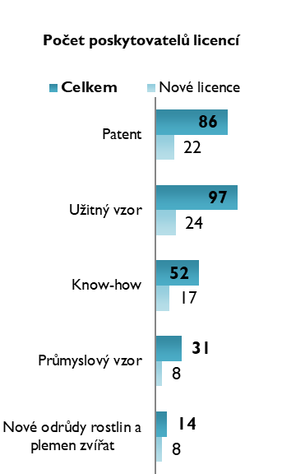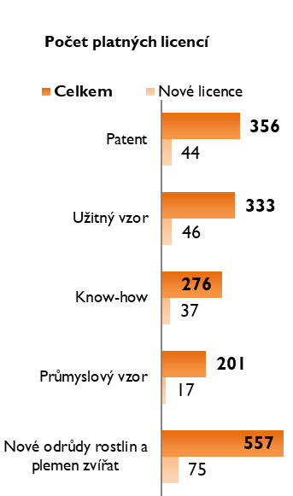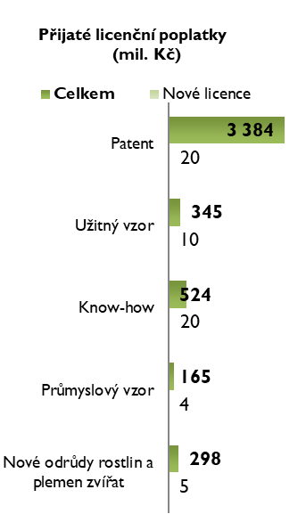

Kromě poskytnutých licencí na předměty průmyslového vlastnictví jsou poskytovány a Českým statistickým sledovány licence na nepatentové vynálezy – know-how a také licence na nové odrůdy rostlin a plemen zvířat. Kromě následujících dvou odstavců se tomuto tématu věnuje krátce poslední kapitola této publikace.

I v případě licencí na **nepatentované vynálezy (know-how)** dochází ve všech ukazatelích v průběhu let k výkyvům. V roce 2022 bylo evidováno celkem 52 poskytovatelů těchto licencí, v roce 2021 se jednalo o 46 subjektů a v roce 2019 jich bylo 43. Počet poskytnutých licencí na know-how naopak od roku 2017 vytrvale klesá. Tento trend neustal ani mezi lety 2021 – 2022, kdy došlo k  poklesu z 302 na 276 a snížily se i za ně přijaté licenční poplatky. Zatímco v případě počtu licencí byl zaznamenán pokles o 9 %, tak v případě licenčních poplatků činil pokles 45 %. V roce 2021 inkasovaly subjekty za poskytnuté licence na know-how poplatky ve výši 524 mil. Kč.

**Licence na nové odrůdy rostlin a plemen zvířat** poskytuje dlouhodobě nejnižší počet subjektů, které tak vykazují nejvíce poskytnutých licencí na jeden subjekt. V 2022 se jednalo o 14 poskytovatelů, kteří poskytli dohromady 557 licencí. V loňském roce se tak licence na nové odrůdy rostlin a plemen zvířat opětovně staly, co do počtu poskytnutých licencí, nejvýznamnějším typem ochrany. K nárůstu došlo jak u počtu licenčních smluv (21 %), tak i, sice jen mírně (3 %), u inkasovaných licenčních poplatků, které činily 298 mil Kč.

## 3.2 Poskytnuté licence na patenty a užitné vzory

Jak bylo již zmíněno výše, v posledních pěti letech stagnuje počet poskytovatelů patentových licencí a v případě počtu platných licencí na patenty dochází dokonce k trvalému poklesu (viz graf 2 a 3). Rok 2022 představuje mírné zlepšení, kdy byl zaznamenán jak nárůst v počtu poskytovatelů, tak i nepatrný nárůst počtu poskytnutých licenčních smluv. V případě užitných vzorů došlo i přes stagnaci v počtu poskytovatelů k nárůstu počtu licencí. Přestože je počet poskytovatelů na užitné vzory vyšší než na patenty, v počtu poskytnutých licencí je situace opačná.

Graf 2 - Počet poskytovatelů platných licencí na patenty a užitné vzory v letech 2018–2022

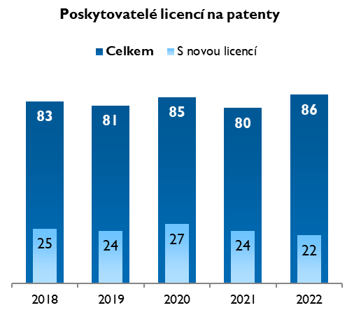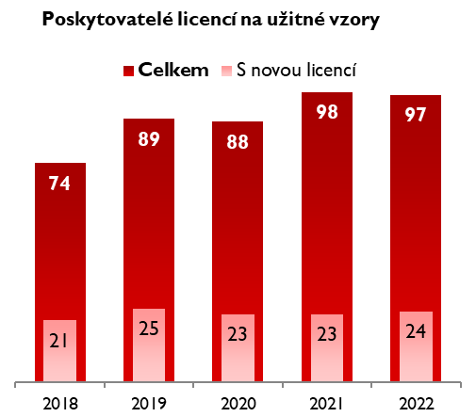

Pokud v čase srovnáme počty poskytnutých licencí na patenty, vidíme, že je situace konstantní. Výraznější změna byla zjištěna v počtu nově uzavřených smluv, jejichž počet byl nejnižší od roku 2015. Jestliže tedy v roce 2015 bylo z celkového počtu 271 licenčních smluv na patenty 51 nových, tak v roce 2022 bylo z 356 licenčních smluv nových pouze 44. Vrcholu bylo dosaženo v roce 2018, kdy z celkového počtu 372 smluv bylo 81 nových.

Vývoj počtu poskytnutých licencí na užitný vzor kopíruje vývoj počtu jejich poskytovatelů až do roku 2016. Po relativní stagnaci v posledních letech a poklesu v roce 2020, došlo v roce 2021 k opětovnému nárůstu, který pokračoval v roce 2022. V roce 2022 tak bylo zjištěno nejvíce licenčních smluv na užitné vzory za celé sledované období (2008 – 2022). Nově uzavřené licence sice nedosáhly počtu 81 jako v roce 2015, ale vrátily se na úroveň roku 2018, kdy bylo nově uzavřeno 46 smluv s tím, že jde o nejvyšší počet za posledních 4 roky.

Graf 3 - Počet poskytnutých platných licencí na patenty a užitné vzory v letech 2018–2022

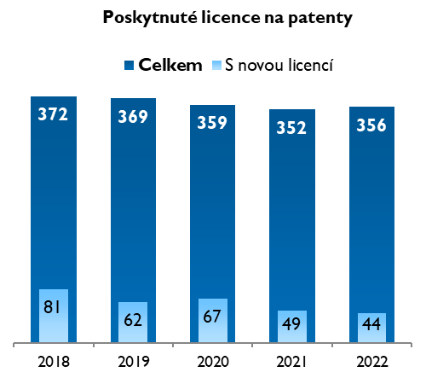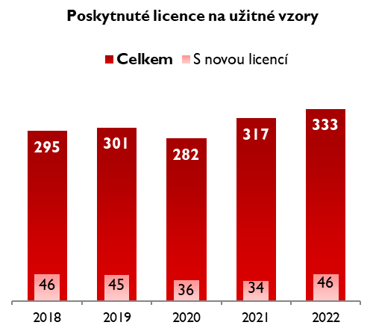

Mezi poskytovateli licencí jsou nejčastěji zastoupeny podniky, s velkým odstupem následují veřejné výzkumné instituce a vysoké školy. V roce 2022 poskytovalo licence na patent 45 podniků a na užitný vzor 59 podniků. V roce 2022 byl po pěti letech počet veřejných výzkumných institucí poskytujících licence na patenty vyšší než počet veřejných vysokých škol. V případě „výzkumáků“ je jednalo 16 institucí a u vysokých škol to bylo 14 subjektů. V případě poskytnutý licencí na užitné vzory je sice stále situace opačná, ale nůžky už se začínají zavírat a rozdíl se rok od roku zmenšuje. V roce 2022 tak poskytlo licenci na užitný vzor 11 vysokých škol a 10 výzkumných institucí, zatímco v roce 2017 to bylo 14 vysokých škol a pouze 3 veřejných výzkumných institucí.

Zatímco nejvíce poskytovatelů licencí je mezi podniky, a to více než polovina, tak nejvíce na licenčních poplatcích za **patenty** získávají veřejné výzkumné instituce (3,3 mld. Kč), jedná se o 98 % všech licenčních poplatků za patenty vyplacené v roce 2022. Jak již bylo zmíněno výše, za takto vysokou částkou však stojí zejména jeden subjekt. Zbývající licenční poplatky připadají především na podniky (51 mil. Kč). V případě licencí na **užitné vzory** pak podniky dominují jak v počtu poskytovatelů (59), udělených licencí (186), tak také ve výši licenčních poplatků přijatých za využívání užitných vzorů (328 mil. Kč). V roce 2022 bylo mezi poskytovateli licencí na užitné vzory 61 % podniků a ty přijaly 95 % veškerých licenčních poplatků.

Graf 4 - Struktura poskytnutých licencí na patenty a užitné vzory dle formy poskytovatele v roce 2022

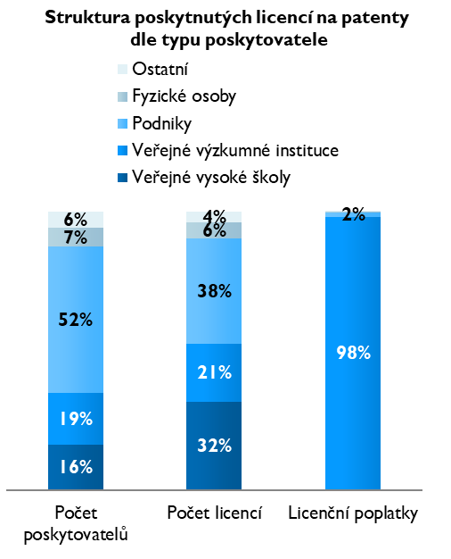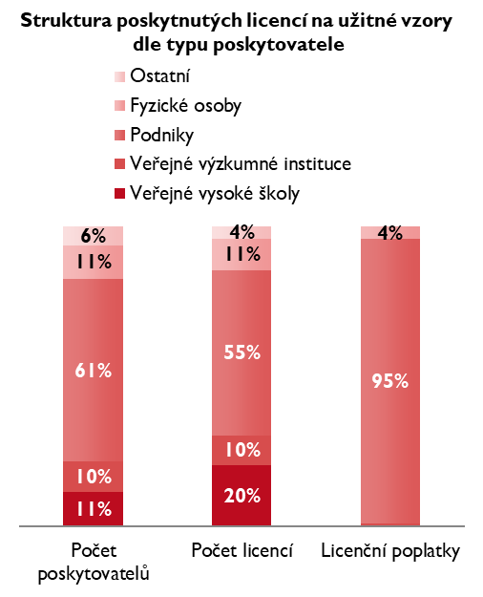

### Poskytnuté licence na patenty a užitné vzory v podnicích

Z grafu 5 je patrné, že licence na **patenty** (v menší míře i na **užitné vzory**) nejčastěji poskytují podniky střední (50–249 zaměstnanců) a velké (250 a více zaměstnanců). Zanedbatelný však není ani počet poskytovatelů a poskytnutých licencí z řad mikro a malých podniků. V roce 2022 tvořily mikro podniky (do 9 zaměstnanců) 18 % a malé podniky (10-49 zaměstnanců) 22 % poskytovatelů patentových licencí. Podíl na poskytnutých licenčních smlouvách všech podniků byl však u mikro podniků 2,5 krát vyšší (39 %) ve srovnání s malými podniky (15 %). Malé podniky se ale naopak v roce 2022 staly dominantní v obdržených licenčních poplatcích, kdy obdržely 61 % všech licenčních poplatků za patenty, které podniky získaly. Na střední podniky pak připadala pouze 2 % licenčních poplatků a na podniky velké 16 % licenčních poplatků za licence na patenty.

U užitných vzorů je podíl poskytovatelů licencí u jednotlivých velikostních skupin přibližně stejný. Rozdíly se začínají projevovat v počtu licencí, kde jich nejvíce poskytují podniky nad 250 zaměstnanců. Naprosto dominantní jsou pak velké podniky v případě licenčních poplatků. Z dlouhodobějšího hlediska míří za posledních 10 let nejvíce licenčních poplatků do velkých podniků, tj. od roku 2013 připadalo na velké podniky v průměru 52 % licenčních poplatků za patenty a dokonce 89 % licenčních poplatků za užitné vzory.

Graf 5 - Struktura poskytnutých licencí na patenty a užitné vzory dle velikosti poskytujících podniků v roce 2022

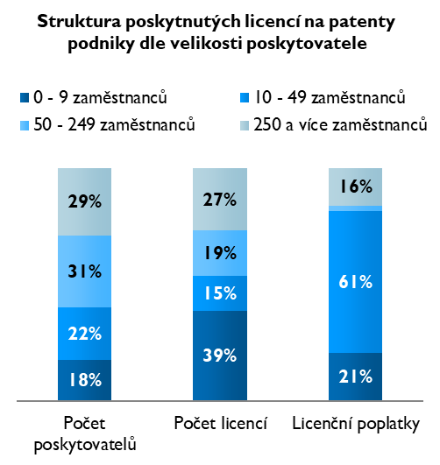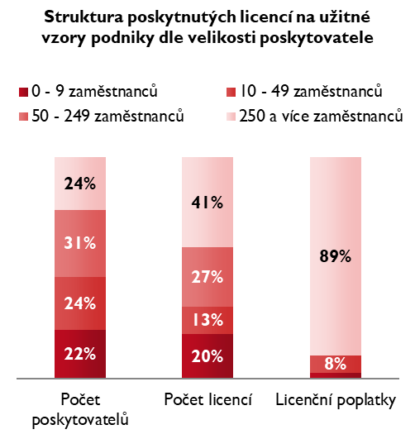

Převážná většina podniků v roli poskytovatelů licencí na **patenty** i **užitné vzory** působila v sektoru průmyslu a služeb (viz graf 6). Naopak v sektoru zemědělství byla vykázána nulová aktivita. V porovnání s dalšími dvěma, v tomto ohledu významnými sektory, vykazuje zanedbatelnou aktivitu v licencování i sektor stavebnictví a to jak v počtu poskytovatelů, tak v počtu poskytnutých licencí a výše licenčních poplatků.

Co se týká licencí na **patenty**, tak zde v ukazateli počet podniků převažuje průmysl (49 %) a následují služby (44 %), v případě počtu licencí je pak poměr opačný, kdy připadá 68 % poskytnutých licenčních smluv na patenty službám a 30 % průmyslu. K naprosto dominantní převaze služeb pak dochází u licenčních poplatků za patenty.

U licencí na **užitné vzory** je vyšší podíl průmyslu jak u poskytovatelů licencí (51 % vs. 39 % za služby), tak i v případě poskytnutých licencí (57 % vs. 36 % za služby). Pokud jde o licenční poplatky, tak zde je situace naprosto opačná než u patentů. S výraznou převahou 90 %, které připadají na podniky ze sektoru průmyslu.

Graf 6 - Struktura poskytnutých licencí na patenty a užitné vzory dle hlavní ekonomické činnosti poskytujících podniků v roce 2022

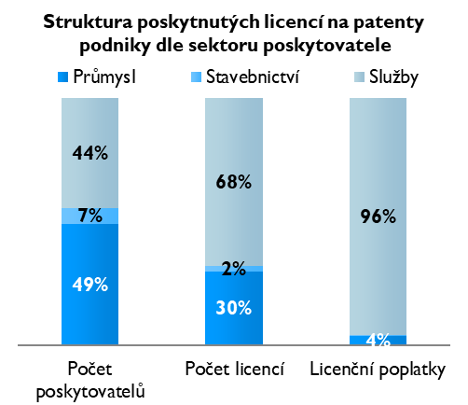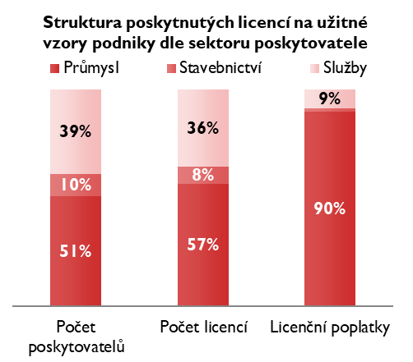

V mezipodnikovém srovnání zaujme rozdíl v případě patentů a užitných vzorů. U patentů panuje dominance domácích podniků jak v podílu poskytovatelů a počtu patentů, tak v inkasovaných licenčních poplatcích. V případě užitných vzorů je situace stejná pouze u podílu poskytovatelů a počtu udělených patentů. Naopak licenčních poplatků získávají nejvíce podniky pod zahraniční kontrolou.

V mezipodnikovém srovnání zaujme rozdíl v případě patentů a užitných vzorů. U patentů panuje dominance domácích podniků jak v podílu poskytovatelů a počtu patentů, tak v inkasovaných licenčních poplatcích. V případě užitných vzorů je situace stejná pouze u podílu poskytovatelů a počtu udělených patentů. Naopak licenčních poplatků získávají nejvíce podniky pod zahraniční kontrolou.

Graf 7 - Podíl podniků na počtu licencí a výši přijatých licenčních poplatků dle afilace v roce 2022

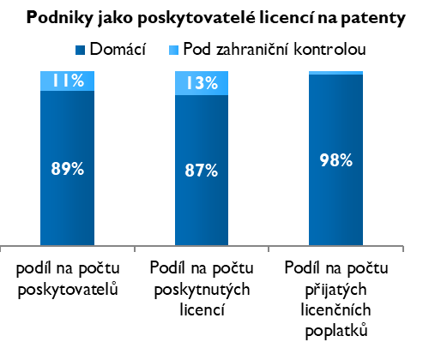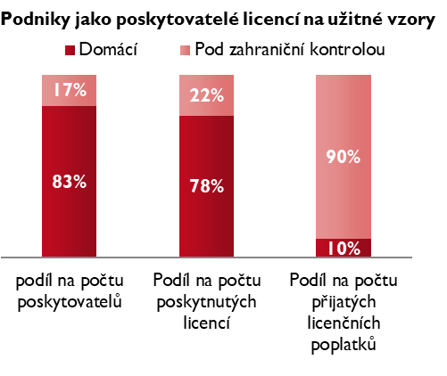

### 

### Rozdělení dle územního členění

Postavení Prahy je v mnoha ukazatelích výjimečné. Licence nejsou výjimkou. Situace se však začíná v případě patentů postupně měnit. Jestliže však ještě v roce 2009 bylo z Prahy 50 % poskytovatelů licencí, tak v roce 2022 jich bylo již jen 31 %. Podobně pokles i počet poskytnutých licencí. Zatímco v roce 2009 to bylo 60 %, tak v roce 2022 pak 41 %. Pouze v segmentu licenčních poplatků je situace stále stejná, kdy nejnižší podíl byl v Praze zaznamenán v roce 2013 (86 %), naopak nejvyšší podíl byl dosažen v roce 2022 (99 %). S tím, jak klesají procenta Praze, rostou v jiných krajích. Zejména v Moravskoslezském, Libereckém, Královehradeckém a především v Jihomoravském, kde významně přispívají veřejné vysoké školy. V roce 2022 dosáhl podíl na celkovém počtu poskytovatelů v Jihomoravském 24 % a v počtu poskytnutých licencí 19 %.

Graf 8 – Počet poskytovatelů licencí na patenty a užitné vzory dle sídla poskytovatelů v roce 2022

Z pohledu poskytnutých licencí na **užitné vzory** byly podíly jednotlivých krajů vyrovnanější, což je částečně způsobeno i nižším zastoupením veřejných vysokých škol a veřejných výzkumných institucí mezi těmito poskytovateli. Ochranu užitným vzorem využívají, jako levnější a rychlejší alternativu k patentu, spíše podniky. Opět převažují poskytovatelé se sídlem v Praze, kteří v roce 2022 poskytli 94 licencí na tento typ průmyslového vlastnictví. O 28 licencí méně zaznamenali poskytovatelé z kraje Libereckého. Na pomyslné třetí pozici je kraj Jihomoravský (viz graf 9). V Karlovarském kraji nebyla v uvedeném roce zaznamenána žádná licence na užitný vzor.

Graf 9 - Poskytnuté licence na patenty a užitné vzory dle sídla poskytovatele v roce 2022

Většina licencí na patenty a užitné vzory je uzavírána mezi subjekty z České republiky. Pouhých 22 % licencí na patenty respektive 15 % licencí na užitné vzory mířilo v roce 2022 za hranice. Meziroční změna je minimální a z pohledu posledních 10 let jde o průměrné hodnoty. Pro srovnání – u patentů byl nejvyšší (31%) podíl licencí poskytovaných do zahraničí v roce 2013 a nejnižší v roce 2017 (19  %). V případě užitných vzorů byl podíl licencí směřujících do zahraničí nejvyšší v roce 2013 (23 %) a naopak nejnižší v roce 2015 (11 %). Nejvíce licencí na **patenty** bylo v roce 2022 poskytnuto subjektům z Německa (31) a Spojených států (21), které jsou také za posledních 10 let nejvýznamnějším nabyvatelem licencí z Česka. Licence na **užitné vzory**, které mířily v roce 2022 za hranice České republiky, končily zejména v zemích EU, nejčastěji u našeho východního souseda - na Slovensku (9), ale také ve Francii (6). Z pohledu posledních 10 let, pochází nejvíce nabyvatelů právě ze Slovenska, kam v průměru směřovala 4,0 % všech licencí na užitné vzory.

## 3.3 Příjem z licenčních poplatků za patenty a užitné vzory

Celkové příjmy z licenčních poplatků za **patenty** byly v roce 2022 nejvyšší v celém sledovaném období. Dosavadní rekord z roku 2016 překonaly o 28 mil. Kč. Tento nárůst je způsoben zejména nárůstem inkasovaných licenčních poplatků dominantního subjektu.

Celkové příjmy z licenčních poplatků za **užitné vzory** v roce 2022 zaznamenaly mírný pokles a zopakovaly tak výsledek z roku 2019. Projevují se především stabilní příjmy významných poskytovatelů licencí zejména z oblasti pivovarnictví. Nicméně celkové příjmy z licenčních poplatků za užitné vzory jsou řádově nižší, než jak je tomu za patenty.

Graf 10 - Výše přijatých licenčních poplatků za patenty a užitné vzory v letech 2018–2022

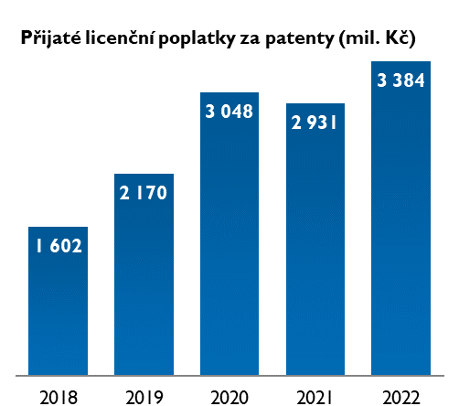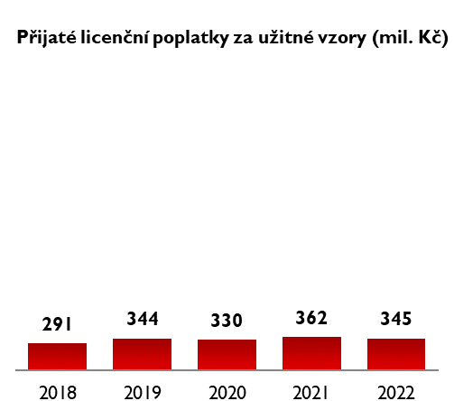

### Rozdělení dle územního členění (licenční poplatky)

Nejvíce poplatků z licencí na **patenty** získali v roce 2022 poskytovatelé z hlavního města Prahy (3,3 mld. Kč) (viz graf 11), zde je jasná dominance po celé sledované období. Druhým zůstal, přes znatelný pokles, kraj Liberecký. Na pomyslný třetí pořadí se vyhoupl kraj Moravskoslezský. Hranici 1 mil. Kč za inkasované licenční poplatky překročil v roce 2022 již jen kraj Jihomoravský.

Největší část licenčních poplatků za **užitné vzory** směřovala v roce 2022, stejně jako v případě patentů, do Prahy (216 mil. Kč) následované Středočeským krajem (81 mil. Kč) a krajem Libereckým (43 mil. Kč). Toto pořadí je i v dlouhodobém průměru za posledních 10 let. Hranici 1 mil. Kč zde překročil opět již jen kraj Jihomoravský.

Graf 11 - Výše přijatých licenčních poplatků poskytovateli licencí dle jejich sídla v roce 2022

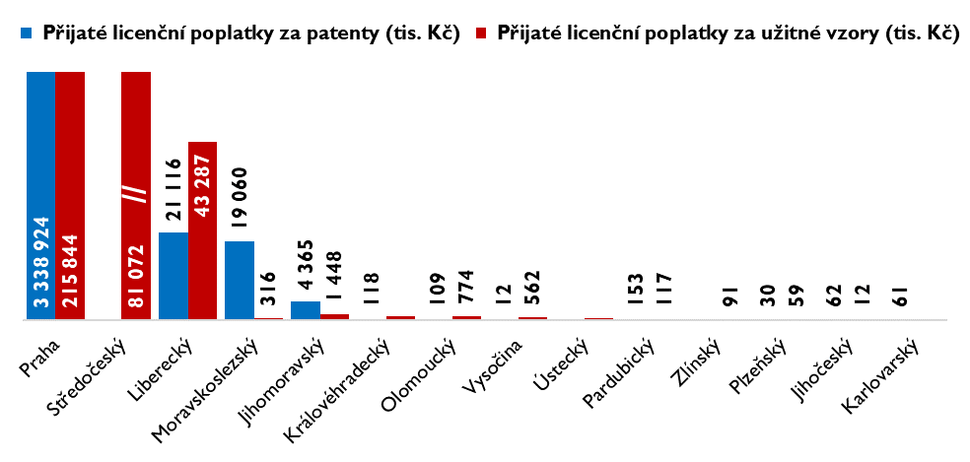

**//**

**//**

Nejvíce zahraničních poplatků za licence na **patenty** pocházelo v roce 2021 z USA (2,8 mld. Kč). S velmi výrazným odstupem následuje, díky výpadku poplatků z Německa, Spojené království (1,3 mil. Kč). Přestože většina licencí na patenty je poskytována českým subjektům, drtivá výše poplatků plyne právě ze Spojených států.

V případě licenčních poplatků za užitné vzory je situace mnohem vyrovnanější. Nejvíce přijatých licenčních poplatků za **užitné vzory** nezískaly české subjekty v roce 2022, poprvé za posledních 10 let, od tuzemských nabyvatelů licencí (53 mil. Kč), ale nejvíce peněz plynulo ze Spojeného království (101 mil. Kč) a Ruska (72 mil. Kč). Ke znatelnému propadu inkasovaných poplatků došlo v případě Ukrajiny, která patřila dlouhodobě v případě licenčních poplatků za užitné vzory mezi tři nejvýznamnější zahraniční partnery. V jejím případě byl zaznamenán propad meziročně o více než polovinu. Naopak v případě Ruska došlo ke zvýšení inkasovaných poplatků o 11 %. Jestliže v tomto období let 2013 - 2022 pouhá 2,3 % všech přijatých licenčních poplatků za patenty pocházela od českých nabyvatelů, u licencí za užitné vzory byl podíl licenčních poplatků od domácích nabyvatelů 15,7 %.

Graf 12 - Výše přijatých licenčních poplatků poskytovateli licencí na patenty a užitné vzory dle země smluvního partnera v roce 2022

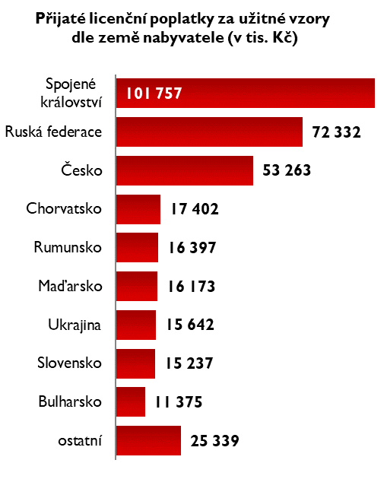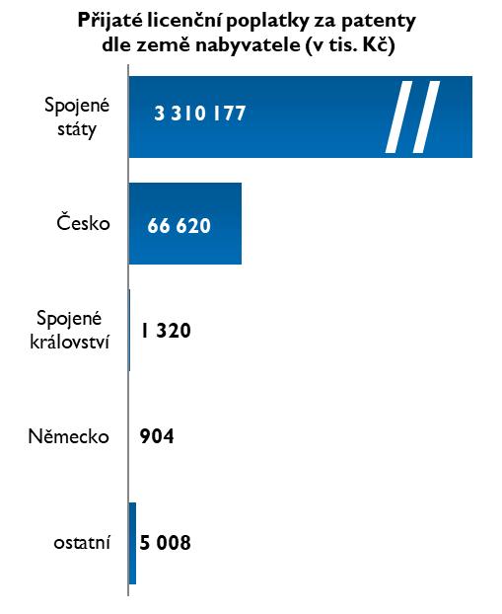

## 3.4 Příjem z licenčních poplatků za další sledované ochrany duševního vlastnictví

Z pohledu licenčních poplatků za další sledované druhy ochran duševního vlastnictví (viz graf 13) dosahují nejvyššího významu za posledních 10 let licence na **know-how**, kdy pouze v roce 2020 byly zaznamenány vyšší poplatky za průmyslové vzory. Je zřejmé, že ochrana průmyslového vlastnictví nemusí nutně vést přes patentový úřad.

Příjmy z licencí na **průmyslové vzory** jsou ovlivněny velkými subjekty, a pokud tyto příjmy vypadnou, odrazí se to významně na celkových příjmech tohoto druhu ochrany. Právě toto je důvodem velkého poklesu výnosu z licenčních poplatků v posledních letech.

Subjekty poskytující licence k **novým odrůdám rostlin a plemenům zvířat** zaznamenaly již druhým rokem v řadě významný nárůst licenčních poplatků a to zejména za již dříve uzavřené licenční smlouvy. V roce 2022 byl tak zaznamenán nejvyšší příjem z tohoto druhu licencí za celé sledované období.

Graf 13 - Výše přijatých licenčních poplatků za ostatní předměty duševního vlastnictví v letech 2018–2022 (mil. Kč)